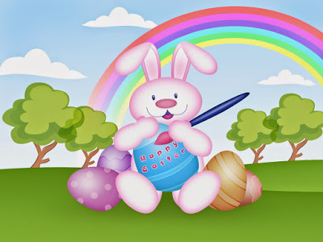

Στο λαγό με τα μεγάλα αυτιά,
του αρέσει η σκανταλιά.
Κι όλο χώνεται στα σπίτια
για να κάνει τη ζημιά.

Έσπασε όλα τα αυγά
που ήταν κόκκινα βαμμένα.
Την υπόλοιπη μπογιά,
έβαλε σε μία πένα.

Έφαγε όλα τα κουλούρια
γύρισε όλα τα καλάθια
κι έβαλε στην κατσαρόλα
μέσα στο φαΐ αγκάθια.

Σαν τελείωσε επήγε
να κρυφτεί σε μια γωνιά.
Και περίμενε κρυμμένος
να γυρίσουν τα παιδιά.

Απ' τα γέλια τα πολλά
εκουνιόντουσαν τα αυτιά.
Τα παιδιά ανακαλύψαν
την κρυψώνα στο λεπτό.

Κι από τα αυτιά τραβήξαν
το ζημιάρη το λαγό.
Του 'βαλαν σκούφο και ποδιά
για να πλάσει τα κουλούρια
και να βάψει τα αυγά…
Φιλιώ Νικολούδη

Καλή ξεκούραση παιδιά! Αύριο πάλι!!!

